**计算机网络作业**

71118415 叶宏庭

题目：

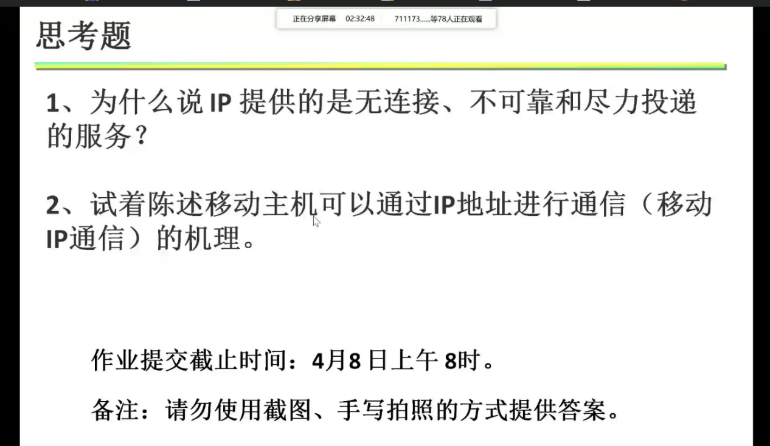

解答：

1. ①无连接建立过程，每个数据报独立处理和传输；

②IP协议使用物理网络的传输能力，本身不保证数据报投递结果，不对内容做任何检测，不将结果通知收发双方；

③执行数据报的路由、分段和封装，以适应具体的传输网络；

1. 移动节点有永久的固定IP地址，并且拥有一个家乡路由器(HR)和家乡代理(HA);

代理切换过程：

* 1. 当移动节点位置变化时，会自动感测信号最强的外部路由器(FR)；
  2. 并向外部代理(FA)发送代理请求；
  3. 请求成功后，经过FR向家乡代理HA登记请求，将新的转交地址和FR信息通报HA；
  4. HA形成新的绑定表，建立移动节点的IP地址和新转交地址；
  5. 移动节点接收登记响应，完成切换。

通信过程：

1. 向宿节点的家乡代理发送消息；
2. 通过宿节点的家乡代理，将消息发至宿节点的当前FR；
3. 宿节点的当前FR将消息发送至宿节点。